实验报告
- 公共部分
题目：设计程序模拟广播（MPI_Bcast）操作：将每个MPI进程按照所在节点名称建立node通信子域分组；再将各个Node子通信域的0号进程再次组成一个名为head的通信域；在进行广播时，首先由root进程将消息在head通信子域内广播，然后再由head子域内各进程在其所在的node子域内进行广播。编写一个完整的MPI程序测试，对比你的实现和MPI原有bcast实现的性能；
- 自己实现的模拟广播程序。
- 程序： 见brocast.c
- 结果图
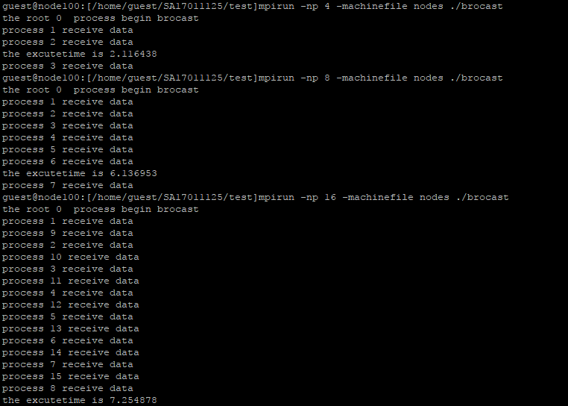

- MPI原有的bcast
- 程序：见 or_brocast.c
- 结果图
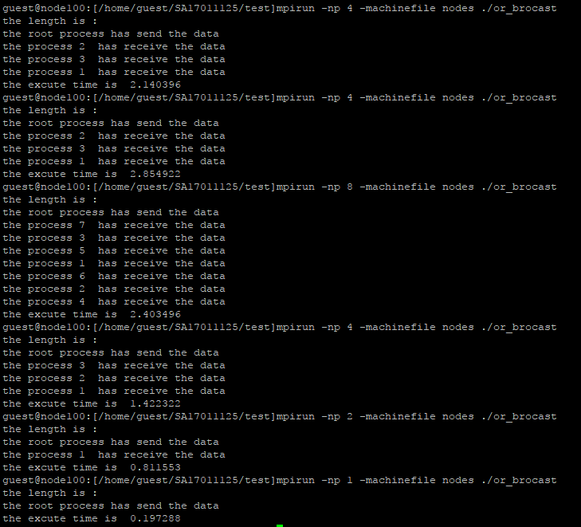

- 运行性能加速图表
1.发送数组大小为10000000，每一位的值都为1，节点数为8。下表和图，显示随着线程数的变化，运行时间的变化。
线程数 | 1 | 2 | 4 | 8 | 16
my_brocast | 0.18 | 1.02 | 2.12 | 3.52 | 7.25
or_brocast | 0.2 | 0.81 | 1.42 | 2.4 | 3.48
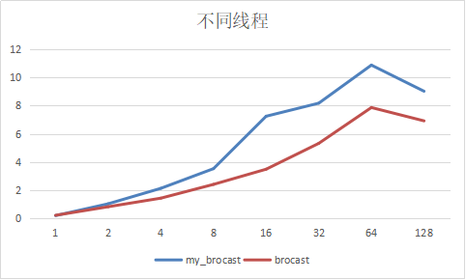

分析：1.在线程数比较小的时候，二者差别不大2.在线程数为128时，时间反而减少的原因可能是当前集群上的运行的作业数减少。
节点数 | 1 | 2 | 3 | 4 | 5 | 6 | 7 | 8
or_brocast | 1.4 | 5.04 | 3.91 | 4.54 | 3.53 | 3.13 | 3.9 | 4
my_brocast | 2.14 | 2.2 | 1.4 | 2.95 | 3.6 | 4.3 | 4.84 | 4.88
- 发送数组大小为10000000，每一位的值都为1；线程数为16。下表和图，显示随着节点数的变化，运行时间的变化。

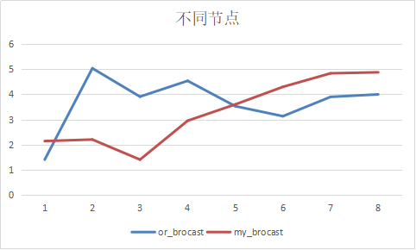

分析：1.在节点数比较少的时候，my_brocast的性能比or_brocast的性能好2.在节点数比较多的时候（超过四个），my_brocast的性能会比or_brocast的性能差

- 在进程数为16，节点是8时，随着输入数组的规模变化，运行时间的变化。
数组规模 | 10000 | 100000 | 1000000 | 10000000 | 100000000
my_brocast | 0.19 | 0.23 | 0.74 | 3.67 | 36.8
or_brocast | 0.08 | 0.17 | 0.81 | 5.93 | 31.08

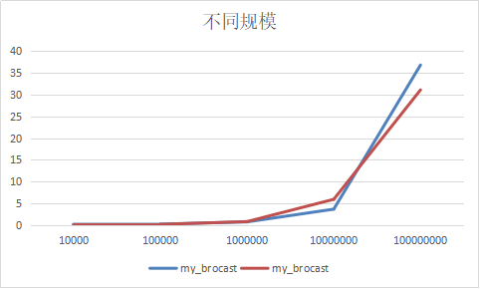
- 抽象的并行算法描述
int main(){
先定义和初始化各变量
MPI初始化
获取当前进程在MPI_COMM_WORLD通讯域中的rank和MPI_COMM_WORLD通讯域的size
在rank=0的进程中获取当前时间start
获取节点名称
用MPI_Allgather收集所有进程所在的节点名称保存在allhost数组中
根据allhost数组，获得划分通信子域所需要的color和key:每个进程统计在编号小于它的进程中，有多少和其节点名称相同，然后就可以获得当前的key;么每个进程确定在数组中第一个和其节点名称相同的进程所在位置，作为当前进程的color
根据color和key将MPI_COMM_WORLD划分成若干个node通信子域
获取当前进程在node通信子域内的temp _rank,和该通信子域的temp_size
定义所需要广播的数据
如果temp_rank = 0:
将其划分为head通信子域，并且获取其在head通信子域的head_rank和head_size
如果 head_rank = 0:
向其他head通信子域内的进程发送消息
否则：
接收来自于head_rank=0的进程的消息
否则：
将其划分为一个通信子域
接收来自于temp_rank=0的进程的消息
MPI结束
在rank=0的进程中获取当前时间end，end和start的差值，就是程序的执行时间。
}
- 个人选题实验
- 题目：利用枚举排序对数据进行从小到大的排序
- 问题描述：枚举排序通常也叫做秩排序，算法的基本思想就是：对每一个要排序的元素，统计小于它的所有元素的个数，从而得到该元素在整个序列中的位置，时间复杂度为O（n^2）
- 程序代码
具体见 rank_sort.c
结果截图：
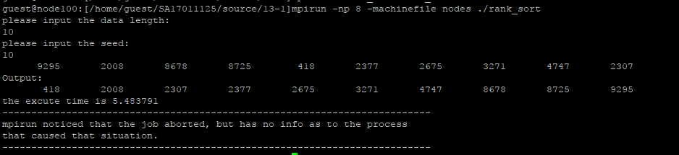
- 并行算法描述
假设对于一个长为n的输入序列使用n个处理器进行排序，只需要使每个处理器完成对其中一个元素的定位，然后将所有的定位信息集中到主进程中，由主进程负责完成所有元素的最终排位。
以下是代码的简要描述：
0号进程广播a[0]到a[n]给其他进程
For all pi where 1<=i<=n parallel do:
K =1
For j = 1 to n do
If (a[i] > a[j]) or (a[i] = a[j] and i > j) then
K = k+1
End if
end for
0号进程收集k并按序定位
end
- 运行时间变化图表
- 在节点数为8使，随着运行规模和进程数的变化，运行时间的变化：

不同规模，不同进程 | 10 | 100 | 1000 | 10000 | 20000
1 | 4.19 | 6.17 | 3.43 | 7.22 | 19.35
8 | 2.78 | 3.31 | 2.19 | 3.94 | 4.97
16 | 1.69 | 2.88 | 1.93 | 4.28 | 3.68
32 | 1.94 | 1.29 | 2.04 | 2.62 | 3.61

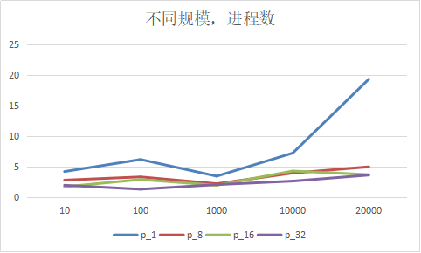

分析：可以看出在相同输入规模下，随着进程数的增加运行时间在不断减少，在进程数为32时候，性能加速比最大。并且在随着输入规模增大的时候，进程数为1，此时的运行时间的急剧的增加，而其他取值的进程数的运行时间差别不大也就是说他们极大的在增加了运行的性能。

- 在输入规模是10000，进程是16的时候，看随着节点数的变化运行时间的变化情况。
节点 | 1 | 2 | 3 | 4 | 5 | 6 | 7 | 8
运行时间 | 3.43 | 4.98 | 4.69 | 5.91 | 3.16 | 3.89 | 4.42 | 9.61

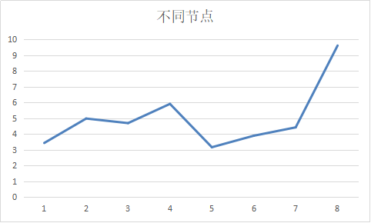

分析： 从1到4节点，运行时间虽然稍有上升，但是差别不大，因为此时节点数的影响不大，运行时间主要受到运行规模的控制。当节点数是5到8的时候，运行时间急剧的增加，这是因为此时进程之间的通信的次数过多。

- MPI+OpenMP
我选择的题目是连通分量的求解：修改了四个部分
- 简要代码如下，红色为修改后的代码，完整代码见 connect.c
void D_to_C()
{
int i,j;

// change the code into omp code
int nthreads = omp_get_num_threads();
#pragma omp parallel private(i)
{
int tid = omp_get_thread_num();
for(i=tid;i<n;i+=nthreads)
{
C[n*myid+i]=N+1;
for(j=0;j<N;j++)

if((A(i,j)==1)&&(D[j]!=D[n*myid+i])&&(D[j]<C[n*myid+i]))
{
C[n*myid+i]=D[j];
}
if(C[n*myid+i]==N+1)
C[n*myid+i]=D[n*myid+i];
}
}
}

void C_to_C()
{
int i,j;

int nthreads = omp_get_num_threads();
#pragma omp parallel private(i)
{
int tid = omp_get_thread_num();
for(i=tid;i<n;i+=nthreads)
{
temp=N+1;
for(j=0;j<N;j++)
if((D[j]==n*myid+i)&&(C[j]!=n*myid+i)&&(C[j]<temp))
{
temp=C[j];
}
if(temp==N+1) temp=D[n*myid+i];
C[myid*n+i]=temp;
}
}
}

void CD_to_D()
{
int i;
#pragma omp for
for(i=0;i<n;i++)
D[myid*n+i]=min(C[myid*n+i],D[C[myid*n+i]]);

}

void freeall()
{
#pragma omp sections
{
#pragma omp section
free(A);
#pragma omp section
free(D);
#pragma omp section
free(C);
}
}

void freeall()
{
#pragma omp sections
{
#pragma omp section
free(A);
#pragma omp section
free(D);
#pragma omp section
free(C);
}
}

- 性能加速表
- 线程数为6，输入规模为20时，进程数变化时的效果对比
线程数=6,规模=20 | 1 | 2 | 4 | 8 | 16 | 32
mpi | 1.22 | 3.68 | 0.84 | 1.77 | 2.67 | 2.94
omp_mpi | 2.63 | 2.1 | 1.65 | 2.14 | 2.88 | 3.97

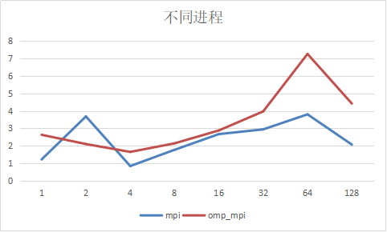

分析：总的来说，进行了omp的程序比未omp的程序的运行时间更快，这可能与输入的规模较小有关。
- 进程数为16，输入矩阵规模为10时， 线程数变化的效果对比
进程数=16, 规模=10 | 1 | 2 | 3 | 4 | 5 | 6 | 7 | 8
omp_mpi | 5.11 | 3.97 | 3.8 | 3.03 | 2.49 | 2.28 | 2.59 | 2.78

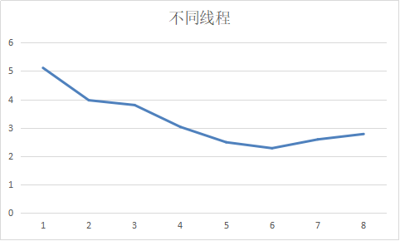

分析：随着线程数的增长，运行时间减少，性能提高；但是在线程达到7或8时，性能下降，因为线程数过多，切换的太多。
- MPI实验
- 第十五章第二节：联通分量
- 随求解问题的规模增加，相应并行任务数亦增加的情况下的运行加速表
实验的节点是为8，规模和运行任务数变化如下表：
输入规模，任务数 | 10 | 50 | 100 | 1000 | 5000
1 | 1.52 | 2.32 | 1.41 | 4.67 | 13.4
8 | 3.02 | 3.48 | 1.57 | 2.56 | 8.81
16 | 3.23 | 2.94 | 4.14 | 7.35 | 11.81
32 | 3.36 | 3.85 | 4.62 | 7.51 | 17.78

运行时间结果图如下：
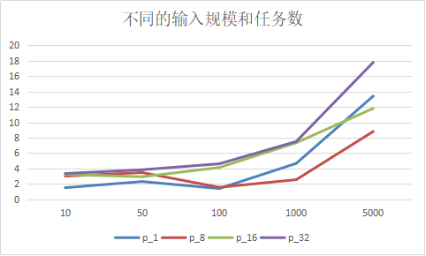

分析：随着输入规模的增加，运行时间在增加，线程为8时，运行效果最好。

- 随节点数增加的运行加速表
我设置的矩阵大小是5000， 运行的进程数是16。节点从1到8的运行时间如下
节点数 | 1 | 2 | 3 | 4 | 5 | 6 | 7 | 8
运行时间 | 5.65 | 8.52 | 9.17 | 9.3 | 9.7 | 8.68 | 9.67 | 10.78

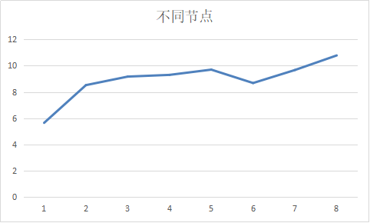

分析：运行时间呈现增长趋势，这可能与当前的集群上运行的其他人任务的资源占用有关。

- 第二十章第二节：高斯-赛德尔迭代
- 保持节点数为8，随求解问题的规模增加，相应并行任务数亦增加的情况下的运行时间变化
问题的规模和并行的任务数如下表：
输入规模，任务数 | 10 | 100 | 1000 | 2000 | 3000
1 | 2.27 | 4.7 | 4.12 | 11.11 | 15.55
8 | 2.26 | 3.85 | 7.37 | 9.97 | 15.28
16 | 3.25 | 2.3 | 4.14 | 7.64 | 15.27
32 | 2.72 | 3.24 | 3.8 | 7.98 | 14.38

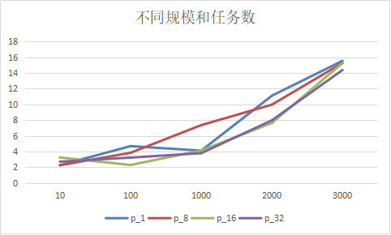

分析：从图上我们可以很容易看出随着进程数的增加，运行时间减少了，也就是说性能提高了。但是在进程数为8的时候运行时间比串行的时间更长这可能是因为，并行度不够。

- 随节点数增加的运行加速表
输入的数据规模是2000，进程数是16时，随着节点数的变化运行时间的变化。
节点 | 1 | 2 | 3 | 4 | 5 | 6 | 7 | 8
运行时间 | 23.69 | 18.28 | 13 | 12.19 | 13.61 | 12.77 | 14.08 | 11.81

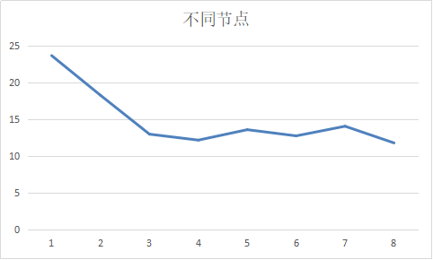

分析：可以看出随着节点数的增加，运行时间呈现下降趋势。

- 第二十一章第二节：求对称矩阵特征值的雅克比法
- 当节点数为8时，随求解问题的规模增加，相应并行任务数亦增加的情况下的运行加速表
问题的规模和并行的任务数如下表：
不同规模，不同进程 | 10 | 100 | 1000 | 2000 | 3000
1 | 3.46 | 5.18 | 10.34 | 21.45 | 25.34
8 | 2.42 | 4.85 | 10.12 | 23.12 | 21.34
16 | 2.78 | 3.78 | 9.34 | 18.56 | 19.34
32 | 3.04 | 3.92 | 8.78 | 17.45 | 17.32

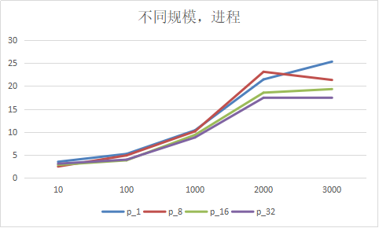
分析：从图中可以看出，总的趋势来说在同一规模下随着进程数的增加，运行时间在减少；而在同一进程数下随着规模数的增加运行时间在增加。

- 随节点数增加的运行加速表
节点 | 1 | 2 | 3 | 4 | 5 | 6 | 7 | 8
运行时间 | 23.62 | 21.56 | 21.67 | 20.17 | 19.34 | 18.34 | 20.28 | 21.44
输入的数据规模是2000*2000，的对称矩阵，进程数16，以下是运行时间随着节点数的变化而变化的结果。

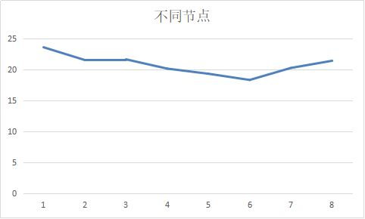

分析：在节点数为1到6时，随着节点数的增加，运行时间在增加，但是在节点数达到7的时候，运行时间反而上升了，这可能是因为分布的节点数过多，信息交换的太多了。

